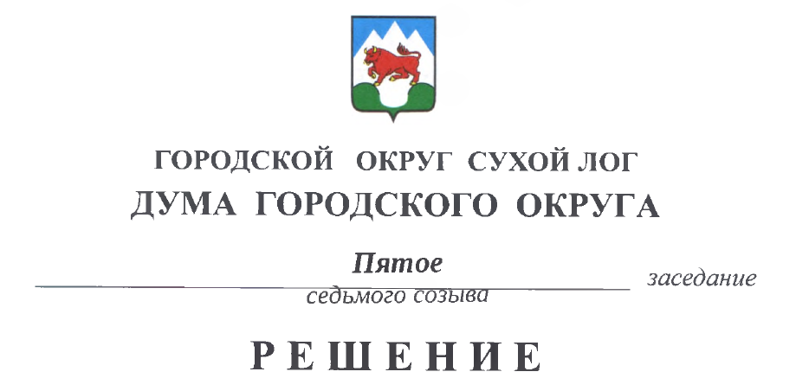

от 09.12.2022 № 32-РД

Об избрании Главы городского округа Сухой Лог

В соответствии со статьей 36 Федерального закона от 06.10.2003 № 131- ФЗ «Об общих принципах организации местного самоуправления в Российской Федерации», частью 2 пункта 1 статьи 5, статьей 6 Закона Свердловской области от 10.10.2014 № 85-ОЗ «Об избрании органов местного самоуправления муниципальных образований, расположенных на территории Свердловской области», статьями 23, 28 Устава городского округа Сухой Лог, статьями 15, 20.1 Регламента Думы городского округа, утвержденного решением Думы городского округа от 17.05.2012 № 37-РД, заслушав председателя счетной комиссии о результатах тайного голосования по избранию Главы городского округа Сухой Лог из числа кандидатов, представленных конкурсной комиссией по результатам конкурса, Дума городского округа
РЕШИЛА:
1. Утвердить протокол № 6 счетной комиссии о результатах тайного голосования по избранию Главы городского округа Сухой Лог из числа кандидатов, представленных конкурсной комиссией по результатам конкурса (прилагается).
2. Избрать на должность Главы городского округа Сухой Лог Мингалимова Рафаила Раифовича.
3. Опубликовать настоящее решение в газете «Знамя Победы» и разместить на официальном сайте городского округа Сухой Лог.

Председатель Думы городского округа Е.Г. Быков

ПРОТОКОЛ № 6
заседания счетной комиссии для проведения тайного голосования по избранию Главы городского округа Сухой Лог

09 декабря 2022 года г. Сухой Лог

Присутствуют:

1. Дзюбин В.В. - депутат по избирательному округу № 2, председатель комиссии;

2. Тарасова О.П. - депутат по избирательному округу № 4, секретарь комиссии;

3. Коковин А.А. - депутат по избирательному округу № 3, член комиссии.

ПОВЕСТКА ДНЯ:

- О результатах тайного голосования по избранию Главы городского округа Сухой Лог (в 4 туре - заключительном голосовании)

СЛУШАЛИ: Дзюбина В.В.
В ходе голосования нарушений не выявлено.

Изготовлено бюллетеней | 19
Выдано бюллетеней | 19
Погашено бюллетеней | 0
При вскрытии ящика обнаружено бюллетеней | 19
Действительных бюллетеней | 18
Недействительных бюллетеней | 1

Голоса распределились следующим образом
Мингалимов Рафаил Раифович | 15
Шумихина Лариса Константиновна | 3

РЕШИЛИ:
- По итогам тайного голосования решение «Об избрании Главы городского округа Сухой Лог»_____принято________
(принято /не принято)

Председатель комиссии_________________________________/ В.В. Дзюбин
Подпись
Секретарь комиссии___________________________________/ О.П. Тарасова
Подпись
Член комиссии________________________________________/ А.А. Коковин
Подпись

